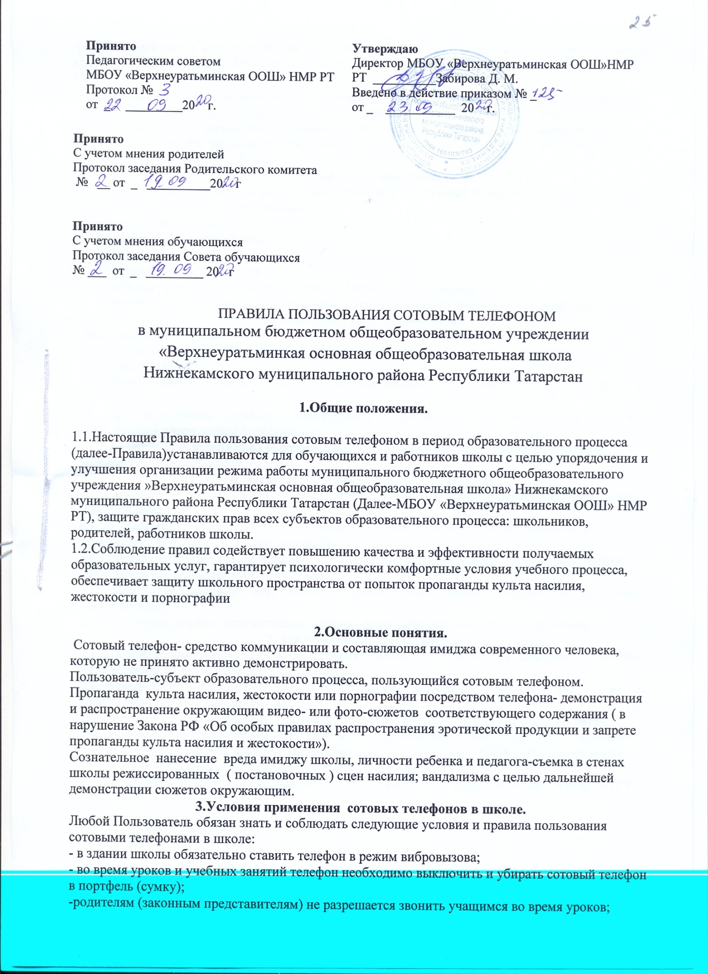

-обучающиеся могут использовать на уроке планшеты и электронные книги в рамках учебной программы только с разрешения учителя и с учетом норм, установленных СанПиНом 2.4.2.2821-10.
- помнить, что ответственность за сохранность телефона лежит только на его владельце (родителях, законных представителях владельца). Все случаи хищения имущества рассматриваются по заявлению в полицию в соответствии с действующим законодательством.
- в здании школы запрещена пропаганда культа насилия, жестокости или порнографии посредством сотового телефона.

4. Права пользователей.
Вне уроков пользователь имеет право применять мобильный телефон в здании школы как современное средство коммуникации:
- осуществлять звонки;
- посылать SMS – сообщения;
- играть;
- обмениваться информацией;
- делать открытую фото- и видео- съемку с согласия окружающих;
- слушать радио и музыку через наушники в тихом режиме (в движении - не разрешается).

Обязанности пользователей.
Пользователям запрещается:
  - Использовать сотовый телефон на уроке в любом режиме (в том числе как калькулятор, записную книжку).
  - Использовать громкий режим вызова и прослушивания мелодий во все время пребывания в школе.
  - Пропагандировать, хранить информацию, содержащую жестокость, насилие или порнографию посредством телефона.
  - Сознательно наносить вред образовательному процессу при использовании сотового телефона.

Ответственность за нарушение Правил.
За нарушение настоящих Правил пользователем сотовой связью предусматривается сведущая ответственность:
  - За однократное нарушение, оформленное докладной на имя директора, объявляется замечание (с написанием объяснительной).
  - При повторных фактах нарушения - собеседование администрации школы с родителями (законными представителями) обучающегося.
  - При неоднократном нарушении – рассмотрение данного нарушения на Совете профилактики.
  - Сотруднику школы, нарушившему Правила выносится дисциплинарное взыскание.

Заключительные положения.
  - Настоящее Положение утверждается директором МБОУ «Верхнеуратьминская ООШ» НМР РТ и вступает в силу с даты его утверждения.
  - Изменения и дополнения могут быть внесены в данный локальный акт с момента регистрации новой редакции Устава.
  - Положение утрачивает силу в случае принятия нового Положения о локальных актах.
  - Вопросы, не урегулированные настоящим Положением, подлежат урегулированию в соответствии с действующим законодательством РФ, Уставом МБОУ «Верхнеуратьминская ООШ» НМР РТ и иными локальными нормативными актами.
  - Настоящее Положение размещается на сайте МБОУ «Верхнеуратьминская ООШ» НМР РТ.

2

